Внеаудиторная самостоятельная работа. Программа обучения продуктивной деятельности. Знания, умения и навыки, необходимые для изображения предмета, для передачи сюжета, в декоративной деятельности, по технике рисования, лепки, аппликации. Т. С. Комарова «Методика обучения изобразительной деятельности и конструированию», Г. Г. Григорьева «Изобразительная деятельность дошкольников»
План
- Методы обучения дошкольников продуктивным видам деятельности.
- Использование нетрадиционных приемов изображения в продуктивной деятельности детей дошкольного возраста.
- Методы обучения дошкольников продуктивным видам деятельности.
Успех воспитания и обучения во многом зависит от того, какие методы и приемы использует педагог, чтобы донести до детей определенное содержание, сформировать у них знания, умения, навыки, а также развить способности в той или иной области деятельности.
Под методами обучения изобразительной деятельности и конструированию понимают систему действий педагога, организующего практическую и познавательную деятельность детей, которая направлена на усвоение содержания, определенного «Программой воспитания и обучения в детском саду».
Приемами обучения называют отдельные детали, составные части метода.
Традиционно методы обучения классифицируются по тому источнику, из которого дети получают знания, навыки и умения. Так как дети дошкольного возраста приобретают знания в процессе непосредственного восприятия предметов и явлений окружающей действительности и из сообщений педагога (объяснения, рассказы), а также в непосредственной практической деятельности (конструирование, лепка, рисование и т.п.), то выделяют методы: наглядные; словесные; практические.
На современном этапе развития теории обучения и воспитания ученые отмечают правомерность существования различных классификаций методов обучения.
Согласно одной из традиционных классификаций методов (И.Я. Лернер и М.Н. Скаткин), на которой мы остановимся подробней, выделяются следующие методы:
Информационно-рецептивный.
Репродуктивный.
Эвристический
Исследовательский.
Рассмотрим более детально каждый из этих методов.
Информационно-рецептивный (объяснительно-иллюстративный) (рецепция-восприятие) метод педагог использует при организации наблюдений, обследовании предметов и игрушек, рассматривании картин и иллюстраций, несущих детям информацию о предметах или явлениях.
Приемы
- обследование предмета.
Воспитатель в строго определенной последовательности выделяет стороны и свойства предмета, которые необходимо усвоить детям для его последующего изображения.
Учитывая неустойчивость внимания детей дошкольного возраста, их неумение на долго сосредоточится на обследуемом предмете, целесообразно проводить короткие наблюдения, но возвращаться к объекту наблюдения 2-3 раза, постепенно расширяя знания детей о нем. При этом проводить наблюдение необходимо живо, эмоционально, подчеркивая красоту предмета и характеризующие его качества. Так, например, дав детям возможность рассмотреть куклу, педагог переходит к анализу, к выделению ее свойств: форма основной части, ее величина, форма, величина остальных частей и их расположение по отношению к основной части – строение предмета, его цвет. Но если в задачах занятия не стоит цель передачи цвета, то не стоит заострять на этом внимание. После анализа составляющих частей предмета необходимо вернутся к мысли о красоте и эстетичности предмета.
К информационно-рецептивным методам можно отнести и такой прием как беседа. Дети дошкольники не умеют выделять в предмете главное. В связи с этим педагог организует беседу, задает вопросы, а дети, отвечая на них называют части, цвет, форму предмета и т.д.
Беседа, как прием обучения чаще всего организуется с 4-7 летними детьми. Продолжительность ее от 3 до 5 минут.
Объяснение, Рассматривание, Рассказ
Еще один прием - указание. Указания педагога не должны быть прямой диктовкой. Необходимо чтобы они стимулировали мыслительную деятельность ребенка. При указании на ошибку ребенка, необходимо обратить его внимание на нарушение смысла, логики изображения, стремится при этом к самостоятельному исправлению самим ребенком допущенной ошибки.
Обычно, педагог дает детям указания, разъясняя поставленные учебные задачи. В младшей группе указания применяются редко, т.к. показ предмета изображения почти полностью сопровождается словом. В старшей группе у детей уже сформированы определенные умения и навыки, в связи с этим воспитатель уже почти не прибегает к показу, а чаще дает словесные указания. Детям предлагается подумать, что они будут изображать, а главное как они расположат изображаемый предмет. При этом им даются как общие, так и индивидуальные указания, к которым педагог прибегает в случае крайней необходимости, чтобы не нарушить творческий процесс.
При обследовании предмета словесные указания сопровождаются жестом: воспитатель обводит рукой форму предмета, как бы рисуя его контур, обхватывает его руками, нажимает на места углублений, как бы вылепливая его. Затем, повторяя за педагогом, дети так же жестом показывают форму предмета, его высоту и т.п.
Заканчивая обследование, педагог спрашивает детей, с чего они начнут изображать предмет. Такой переход к началу изображения учит детей элементарно планировать свою работу. Уже со второй младшей группы воспитатель, показывая детям, последовательность этапов работы, приучает их действовать в определенном порядке. Во время индивидуальной работы он, используя различные вопросы, уточняет последовательность работы. Тогда к старшей и подготовительной группе дети овладеют умением самостоятельно планировать очередность действий.
Также как предметы обследуется картинки и иллюстрации. В декоративном рисовании в качестве образца выступают сами предметы декоративно - прикладного искусства, но иногда используется схема-образец при обучению детей, например расположению элементов узора на форме. Образец является примером того, как по-разному можно расположить элементы узора. Детям предлагается 3-4 схемы-образца, где элементы узора расположены по-разному, хотя форма одна и та же.
Знакомство с новыми способами изображения происходит также с помощью информационно - рецептивного метода. При этом используется
прямой показ способа действия. В младшем дошкольном возрасте ребенок только начинает овладевать изобразительной деятельностью и поэтому в работе с ним часто используется полный показ способа изображения. В младшей группе практически всегда показ используется, вместе со словесным объяснением. Постепенно, чем старше становятся дети, тем реже возникает потребность в полном показе.
В старшем дошкольном возрасте чаще используется частичный показ. Часто детей затрудняет воспроизведение первой, основной части предмета – в этом случае возможен частичный показ, например показ пальчиком или сухой кистью в воздухе или сухой кистью на листе бумаги.
Позже к полному показу прибегает лишь в тех случаях, когда детям неизвестна последовательность действий, конструкция предмета или навык изображения еще только формируется.
При этом, педагог должен помнить, что показ способа изображения и используемый при этом материал, необходимо подбирать тот же что и у детей.
Любое слово, применяемое в рамках информационно - рецептивного метода должно быть образным. С этой целью, в практике работы педагоги чаще всего используют эпитеты, художественное слово - стихи, песенки, различные формы устного народного творчества - потешки, загадки и т.п. Слово так же играет большую роль и при анализе детских работ, проводя который воспитатель подчеркивает достоинства работ детей, их оригинальные решения, параллельно формируя у них умение рассказывать о своих работах, обращая внимание на ошибки и исправлять их.
Репродуктивный метод.
Данный метод применяется для закрепления путем упражнений, полученных знаний, выработки навыков и умений.
Упражнения, как один из приемов, относящийся к репродуктивной группе методов, широко практикуется в работе с детьми дошкольного возраста и имеет место во всех группах детского сада. Однако в зависимости от возраста детей они носят различный характер.
В младших группах детского сада упражнения используются при создании изображения, с многократным повторением одинаковых действий. При организации с детьми занятий по лепке или рисованию важно предоставлять им возможность изображать много одинаковых предметов. Стремление младших дошкольников к многократному повторению вполне естественно и обусловлено особенностями возраста.
К старшему дошкольному возрасту у детей формируется понимание того, что необходимо научится определенным способам действий. Поэтому в течение 1-3 минут в начале занятия необходимо давать детям возможность поупражняться в этих действиях.
Например, в старшей группе детям полезно предлагать упражнения для усвоения движения руки при рисовании завитка предметов сложного контура при симметричном вырезании из бумаги, сложенной вдоль, вырезании по криволинейному контуру и др. Эти навыки сложные, формируются у детей на протяжении длительного времени и целесообразно в них поупражняться.
Продумывая систему упражнений и систему заданий, направленных на закрепление навыков и умений, необходимо постепенно усложнять задачу.
На занятиях по изобразительной деятельность по мимо обучающих задач педагог ставит и добивается решения творческих задач. С этой целью он использует специальные методы, вызывающие эмоциональную отзывчивость детей их активность и самостоятельность, а именно эвристический метод. Решению вышеизложенных задач так же способствует частично - поисковый или исследовательский методы. Эти два метода в обучении дошкольников используются в единстве и направлены на развития творческого мышления, воображения, на обучение детей самостоятельному решению изобразительной задачи.
Данные группы методов используется при выполнении творческих заданий. Так, например, при необходимости отражения сюжета литературного произведения педагог активизирует накопленный изобразительный опыт детей, для того чтобы помочь им сформировать замысел. В случае если у детей возникнут затруднения при выполнении работы, педагог прибегает к использованию частичного показа.
При возникновении необходимости показа изображения предмета в движении, педагог использует наблюдение за движениями людей, животных, игрушек с движущимися частями, рассматривание иллюстраций.
При сюжетном рисованием, когда детям предлагается выразить связанное содержание важно научить их передавать не только движение, но и связь предметов между собой.
Педагог должен хорошо представлять себе с помощью чего, каких выразительных средств и материалов можно передать содержание изображения и продумывать в связи с этим подбор материалов. Поняв, что хочет изобразить ребенок, педагог с помощью вопросов и предложений должен помочь ему найти доступные средства и материалы для этого. Последний метод обучения из рассматриваемой нами классификации - метод проблемного изложения материала, рассматриваемой нами классификации используется при работе со школьниками, поэтому мы обращаться к ней не будем.
Ведущий вид деятельности какой? Игра. Поэтому еще хотелось бы сказать игровом приеме.
Очевидно, эта недостаточная изученность вопроса и является одной из причин незначительного использования игровых приемов при обучении детей изобразительной деятельности. Воспитатель часто использует игровой сюрпризный момент лишь для того, чтобы вызвать у детей интерес к теме изображения, организовать их внимание.
Рассматривая игровые приемы только как эмоциональный момент, не влияющий на результат занятия, воспитатель редко прибегает к его детальному продумыванию. Очевидно поэтому к игровым приемам педагоги относят и другие приемы, которые вызывают у детей эмоциональный отклик - песенку, загадку, обычное внесение игрушек и даже эмоционально построенное наблюдение.
Игровые приемы, используемые в детском саду однообразны, чаще всего они содержат элемент сюрпризности - неожиданное появление игрушки или другого предмета.
Ряд авторов употребляют термин «игровой метод», который имеет существенное отличие от игровых приемов.
Так, Т.Н. Доронова дает следующее определение игровых методов: игровой метод - способы организации обучения, в основе которых лежат игровые мотивы усвоение знаний, умений, навыков.
М.М. Рубинштейн считает, что игровой метод должен представлять собой своеобразную модель игры, т.е. включать в себя ее основные черты: игровую задачу или игровую мотивацию и игровые действия.
А.В.Запорожец, З.М. Истомина, Я.З. Неверович в своих исследованиях особое значение придавали созданию на занятиях игровой мотивации, которая должна побуждать детей овладевать программным содержанием.
Л.С. Славина, исследования которой посвящены изучению использования игровых приемов в практике работы с детьми младшего дошкольного возраста, отмечает, что простое и краткое описание затруднительного положения, в которое по тем или иным причинам попал персонаж, вызывает у детей сочувствие и готовность оказать ему помощь.
Позиция единственного помощника и защитника персанажа является очень действенным мотивом деятельности. Такая позиция отвечает растущему стремлению детей к самостоятельности. Ребенок, чтобы помочь персонажу совершает определенные, вполне реальные действия - рисует, наклеивает, готовит угощения, и т.п. Таким образом, беды, в которые попадает персонаж вымышленные, но умения и усилия ребенка реальные - терпение и труд. Для того чтобы помсочь персонажу он должен хорошо потрудится и выполнить определенные действия..
С целью эффективного использования игровых методов (приемов) необходимо провести определенную работу:

- создание игровой мотивации;
- поставить перед детьми игровую, а затем учебную задачу, которая
должна подчиняться игровой;
- игровые действия должны совпадать с изобразительными.
- Игровая задача - формулировка игровых действий (построим зайке лодку).
- Игровые действия - дети делают лодки, для того, чтобы заяц мог
переплыть реку. Если лодки изготовлены плохо то заяц не садится в лодку. Для того чтобы заяц сел в лодку, дети ремонтируют ее.
- показать способы решения учебной задачи;
- дать детям возможность совершать игровые действия с тем, что дети изобразили или с персонажами, для которых они это приготовили;
- все исправления, недоделки, усовершенствования осуществляются ребенком не по указаниям взрослого, а по просьбе того
персонажа, которому ребенок помогает;
- занятия должны быть построены так, чтобы они начинались и заканчивались игрой.
- Содержание игровых задач должно, соответствовать знаниям детей, их опыту;
- также важно помнить о чувстве меры, т.е. о разумном сочетании
игровых и деловых отношений. Это необходимое условие для, того
чтобы игровой метод был наиболее эффективным.

ТРИЗ РИЗ – теория решения изобретательских задач. ТРИЗ для дошкольников – это система игр, занятий, призванная не изменить основную программу, а максимально увеличить ее эффективность.
цель: воспитать творческую, эстетически развитую личность, духовно богатую, способную к самовыражению через различные формы изодеятельности.
Основные задачи:
- Воспитать качества творческой личности;
- Формировать навыки творческой работы, включающей следующие компоненты:
  - развитие воображения
  - оригинальность мышления
  - способность ребенка приспосабливаться к неожиданным изменениям ситуации
- Знакомить с основными графическими изображениями в нетрадиционной технике работы с помощью нетрадиционных инструментов и материалов.
- Любую тему сможет выполнить каждый ребенок, а это очень важно, ведь дети, особенно старшие дошкольники, часто боятся приступить к работе, сомневаясь в своих способностях. Только не в этом случае, так как после первой работы все увидят положительный результат.
- Ребенок развивает творчество, воображение, т. к в «кляксографии», ему захочется увить образ – «а что это получилось». И часто такие теории выдвигают, что удивляешься их воображению.
- Дошкольнику предоставляется большой выбор материала: поролон, свеча, восковые мелки, газета, жесткие кисти или просто рисовать пальцем.
Первый раз дети бояться окунуть палец в краску, как же, им столько говорили «не пачкайся», и вдруг воспитатель сам просит ткнуть пальцем в краску, или помять газету и тоже окунуть ее в краску.
1. Рисование воздухом (старший возраст) - «Летний дождь»: наносится достаточно жидкая краска, лист наклоняется от себя, чтобы образовалась капля краски, и резко выдыхаете на каплю, как будто произносите «п» на выдохе. Далее дополняете рисунок по усмотрению.
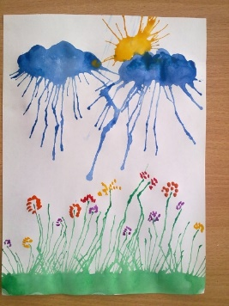
2. Раздувание капли через трубочку (средний, старший возраст) – «Корявые деревья», «Цветок в кашпо». Оформляется низ рисунка, затем наносится капля краски и через трубочку дуть на каплю, в нужном вам направлении. Дополнить по сюжету и желанию.
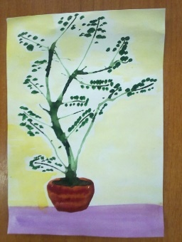
3. Рисование на мокрой бумаге (старший возраст) – «Букет цветов», «Деревья в тумане». Лист бумаги увлажняется (водой или жидкой краской) широкой кистью или поролоном, слегка подсыхает, и наносится рисунок, краска должна слегка растекаться и не иметь четких границ. Если пропустили нужную влажность и лист высох, увлажните снова.
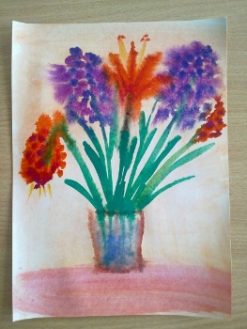
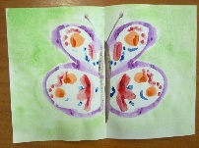
4. Монотипия, т. е. отражение (младший, средний, старший, в зависимости от темы)– «Берег реки», «Дом у озера», «Плывущие облака», «Бабочка». Лист бумаги складывается пополам, на одну сторону нанести рисунок, свернуть лист и прогладить рукой в направлении от cгиба. Проще и эффективнее рисунок наносить по частям. Далее исходный рисунок освежить красками, чтобы он сильнее отличался от отражения (при рисовании бабочки этого делать не надо).(многие предлагают сторону листа, на которой будет отпечаток увлажнить губкой, но для ребенка это трудоемко, лучше краску взять пожиже). 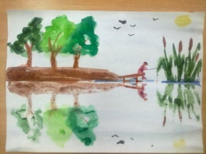

5. Кляксография и набрызг, эти приемы похожи между собой (младший, средний, старший, в зависимости от темы) – лист бумаги складывается пополам, на одну сторону наносится приличная капля краски (кляксография, лист сворачивается, проглаживается от сгиба и далее ребенок определяет, что получилось. Недостающие детали дорисовываются. При набрызге принцип тот же, только капли краски просто стряхиваются с кисти и далее все таже.
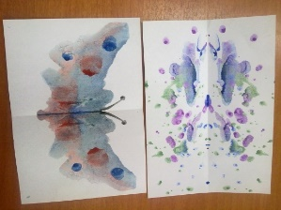
6. Рисование восковыми (средний и старший) – ребенок рисует восковыми мелками, далее весь рисунок тонируется поролоном. Этот прием хорошо использовать, когда учите детей наносить фон, показать, как красиво смотрится рисунок, когда на нем нет белых пятен. Только прорисовывать мелками надо хорошо и жирно.
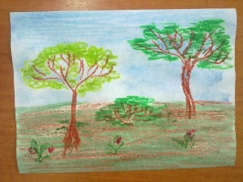
7. Рисование свечкой или белым восковым мелком (старший возраст) – наносится рисунок и затем тонируется поролоном. Первый раз можно просто предложить произвольно почертить (буквально каля-маля сделать, а когда дети затонируют и у них появится что-то, чего они в начале работы не видели, они почувствуют себя волшебниками.
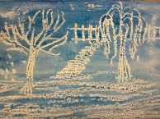
8. Печать газетой (младший, средний, старший, в зависимости от темы)- «Букет цветов», дети сминают лист газеты (примерно 10\15, макают в краску и прикладывают к рисунку – печатают. Чтобы поменять краску, можно этот же лист повернуть другой стороной. Деталь рисунка дорисовываются.
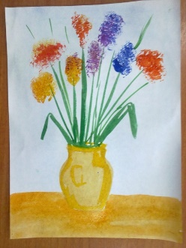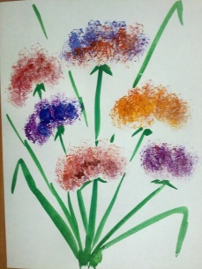
9. Рисование сухой жесткой – клеевой кистью (младший, средний, старший, в зависимости от темы)- «Ежи в густой траве», «Цыплята на лужайке», «Одуванчики», «Мохнатая ель» - дети макают жесткую сухую кисть в краску и отрывистыми движениями наносят рисунок. Детали дорисовываются.

